

ALUMNOS: Cajal Mario – Fernández Sebastián
SEDE: Centro
COMISIÓN: 3A
TURNO: Noche
AÑO DE CURSADA: 3er Año
DOCENTE: Silva Juan Ignacio – Avila Jorge
CICLO LECTIVO: 2026

DESCRIPCIÓN GLOBAL DEL PRODUCTO
PROPÓSITO

1. ARQUITECTURA BASE

1.1 DESCRIPCIÓN FUNCIONAL DEL PRODUCTO Y ALCANCE
- Las principales funcionalidades del sistema se obtienen a través de distintos procesos en los cuales un determinado “usuario” interactúa con el sistema, algunas de las funcionalidades son las siguientes:
  - Registro/LogIn-Out de Usuarios
  - ABML Producto
  - Auditoría

1.2 DEFINICIONES, ACRÓNIMOS Y ABREVIACIONES
1.3 Descripción de las personas participantes en el desarrollo del sistema de información y los usuarios (Roles)
Roles | ¿Qué puede hacer?
Usuario | Login
Administrador | Login + ABM Usuario-Producto

1.4 MÉTODOS ENCRIPTACIÓN/HASH

1.4.1 SHA-256
Con el objetivo de garantizar la seguridad de las contraseñas de los usuarios, en este proyecto se aplica el algoritmo SHA-256, encargado de transformar una cadena de texto en un valor de longitud determinado, denominado "hash". Este es un algoritmo de hashing unidireccional, lo que significa que no es posible desencriptar el hash para obtener la contraseña original.
Tanto para la creación de usuarios como para el logueo en el sistema de estos mismos, se deberá ingresar una clave. Esta clave será hasheada por el algoritmo SHA-256 y será guardada en la base de datos. Un usuario que requiera iniciar sesión deberá ingresar su clave, en la interfaz de Inicio de sesión, el valor que coloque como clave, al seleccionar “Iniciar Sesión” será hasheado y comparado con el valor que se encuentre en la base de datos. Si estos valores coinciden, la sesión es iniciada, en el caso contrario donde no coincidan, se mostrará al usuario un error de contraseña incorrecta.
- Método de la clase Encriptador:
Hash (string input): Este método toma una cadena de texto (como una contraseña en texto plano) y la convierte en un hash de 256 bits utilizando el algoritmo SHA-256.
Este hash es lo que se guarda en la base de datos, en lugar de la contraseña en texto plano.

1.4.2 ¿Cómo visualizaremos esto?
Al momento de registrar un usuario en el sistema y completar la contraseña de este mismo, en la base de datos el campo que contiene la contraseña no será visible para la persona. Ej: Si la contraseña es Hola123, en la base de datos se vera de la siguiente manera: (Imagen ilustrativa de ejemplo)

1.5 DIAGRAMA DE COMPONENTES

1.5.1 Descripción
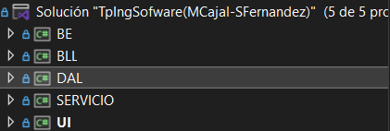
- BE (Capa de entidades): En esta capa se definen las estructuras que representan las entidades fundamentales del dominio de negocio.
- BLL (Capa de negocios): Esta capa contiene la lógica central de la aplicación, implementando las reglas y procesos de negocio. A su vez, coordina la ejecución de operaciones.
- DAL (Capa de acceso a datos): Proporciona las operaciones necesarias para acceder y modificar los datos almacenados en base de datos.
- UI (Capa de interfaz): Se encarga de la presentación visual de la aplicación y de la interacción con el usuario.
- SERVICIO: Coordina las operaciones entre la capa de presentación y la lógica de negocio, exponiendo métodos para realizar acciones específicas.

1.6 MENÚ TENTATIVO DE NAVEGACIÓN DEL SISTEMA
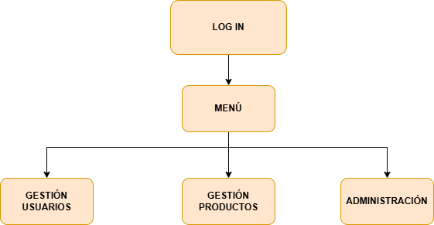

1.7 DIAGRAMA DE CLASES

1.8 DIAGRAMA EN CAPAS
Idem punto anterior por partes utilizando las capas mencionadas en el Diagrama de Componentes

2. GESTIÓN DE LOG IN / LOG OUT DEL SISTEMA

2.1 Objetivo General
Permitir la autenticación segura de usuarios mediante credenciales personales (Correo electrónico y contraseña). Una vez validado por el sistema, el usuario puede ingresar al mismo. El proceso de autenticación utiliza el patrón Singleton para garantizar una única sesión activa por ejecución.

2.2 ¿Cómo funciona?
El sistema está implementado sobre una arquitectura multicapa, con el objetivo de separar las responsabilidades en niveles: Interfaz Gráfica (GUI), Lógica de Negocio (BLL), Acceso a Datos (DAL), Servicios y Capa de Entidades (BE)
- Proceso de arranque del sistema: Al iniciar el sistema, se carga la interfaz de LogIn y se presenta al usuario como pantalla principal. En esta etapa no hay ninguna sesión activa ni conexión abierta con la base de datos. Por el momento no se realiza ninguna validación de permisos hasta que el usuario intenta autenticarse. Este enfoque busca minimizar el uso de recursos y mantener la seguridad hasta que se confirme la identidad del usuario.
- Proceso de Log-In: Cuando el usuario ingresa su Correo electrónico y contraseña, se verifica que los campos no estén vacíos. La contraseña es transformada mediante un algoritmo de hash (SHA-256).
Luego es donde el sistema valida si el usuario existe, si está habilitado, si la contraseña es correcta (Cumple criterios).
Pueden ocurrir 2 escenarios:
- En el caso de que algo de lo mencionado anteriormente no sea correcto al usuario se le presentará en pantalla un mensaje de error.

- En el caso de que lo mencionado anteriormente sea todo correcto: Se recupera el usuario de la base de datos.
Se crea una única sesión activa usando una clase de servicios que implementa el patrón Singleton.

- Proceso de Log-Out: Al momento en el que el usuario decide cerrar su sesión activa, se ejecuta el proceso de LogOut, en este proceso se elimina la referencia al usuario activo dentro del sistema y se cierra la sesión.

2.3 LogIn – CU001 LogIn

2.3.1 Diagrama LogIn

2.3.2 Especificación CU
ID Y NOMBRE: CU 001 – LogIn
ESTADO:
DESCRIPCIÓN: El caso de uso permitirá al usuario iniciar sesión en el sistema
ACTOR PRINCIPAL: Usuario
ACTORES SECUNDARIOS:
PRECONDICIONES: El sistema debe estar operativo y con conexión activa a la base de datos. El usuario a su vez debe estar previamente registrado en el sistema con su correo electrónico y contraseña.
PUNTOS DE EXTENSIÓN:
CONDICIÓN: El usuario debe ingresar credenciales válidas (Correo electrónico y contraseña)
ESCENARIO PRINCIPAL:
- El usuario ingresa al sistema y se le presenta la pantalla principal del mismo “LogIn”.
- El sistema solicita el ingreso de correo electrónico y contraseña.
- El usuario ingresa las credenciales solicitadas y presiona el botón de inicio de sesión.
- El sistema recibe las credenciales y las válida.
- El sistema busca al usuario en la base de datos y corrobora la existencia del mismo.
- El sistema confirma la existencia, obtiene los datos y permisos asociados al usuario.
- El sistema inicia la sesión de usuario y registra la acción.
- El sistema muestra en pantalla mensaje de “Inicio de sesión exitoso” y se presenta el Menú del sistema
FLUJOS ALTERNATIVO:
FA1 - Correo electrónico invalido o vacío
4.1 El sistema muestra en pantalla un mensaje de error: “Ingrese un correo electrónico valido”
FA2 – Contraseña vacía
4.1 El sistema muestra en pantalla un mensaje de error: “Ingrese una contraseña”
FA3 – Usuario No encontrado
6.1 El sistema muestra en pantalla un mensaje de error: “No existe el usuario ingresado”
POSTCONDICIONES: El usuario queda autenticado en el sistema e inicia su sesión, se registran los permisos del mismo.

2.3.3 Diagrama de Secuencia del Sistema

2.3.4 Diagrama de Clases

2.3.5 Der

2.3.6 Pantalla GIU
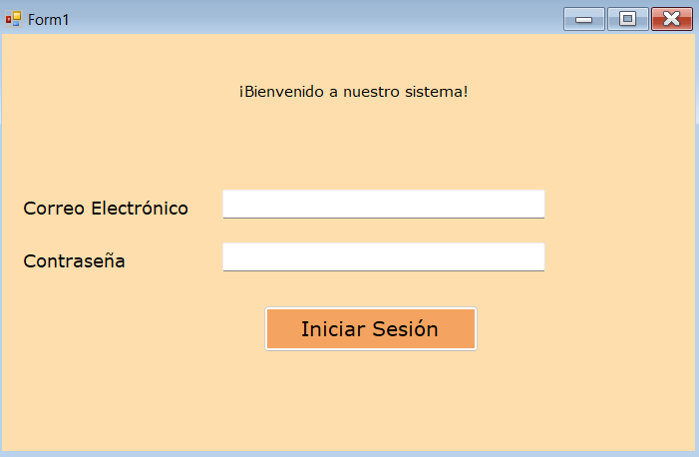

2.4 LogOut – CU002 LogOut

2.4.1 Diagrama LogOut

2.4.2 Especificación CU
ID Y NOMBRE: CU 002 – LogOut
ESTADO:
DESCRIPCIÓN: El caso de uso permitirá al usuario cerrar su sesión en el sistema
ACTOR PRINCIPAL: Usuario
ACTORES SECUNDARIOS:
PRECONDICIONES: El sistema debe estar operativo y con conexión activa a la base de datos. El usuario a su vez debe tener previamente una sesión activa en el sistema.
PUNTOS DE EXTENSIÓN: --------
CONDICIÓN: El usuario debe tener una sesión activa
ESCENARIO PRINCIPAL:
- El usuario selecciona la opción Cerrar Sesión en la pantalla del Menú del sistema.
- El sistema consulta al usuario si confirma cerrar sesión.
- El usuario confirma el cierre de sesión.
- El sistema informa al usuario mediante mensaje en pantalla “Cierre de sesión exitoso”.
FLUJOS ALTERNATIVO:
FA1- Arrepentimiento de Usuario
3.1 El usuario rechaza la acción.

POSTCONDICIONES: El usuario cierra su sesión y vuelve a la interfaz de LogIn.

2.4.3 Diagrama de Secuencia del Sistema

2.4.4 Diagrama de Clases

2.4.5 Der

2.4.6 Pantalla GIU
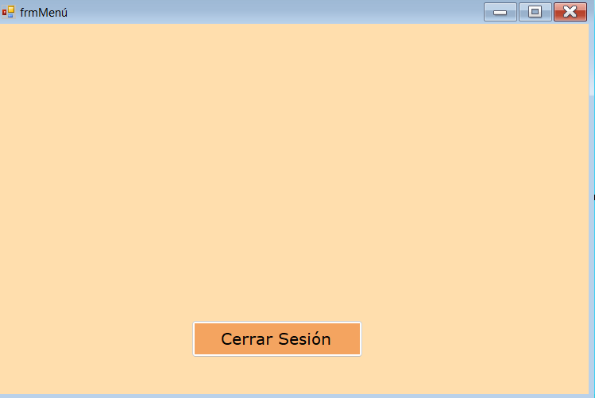

3. GESTIÓN ABML USUARIO

3.1 Objetivo General

3.2 Diagrama de Clases y DER

3.3 Diagrama ABML Usuario

3.4 Pantalla GIU
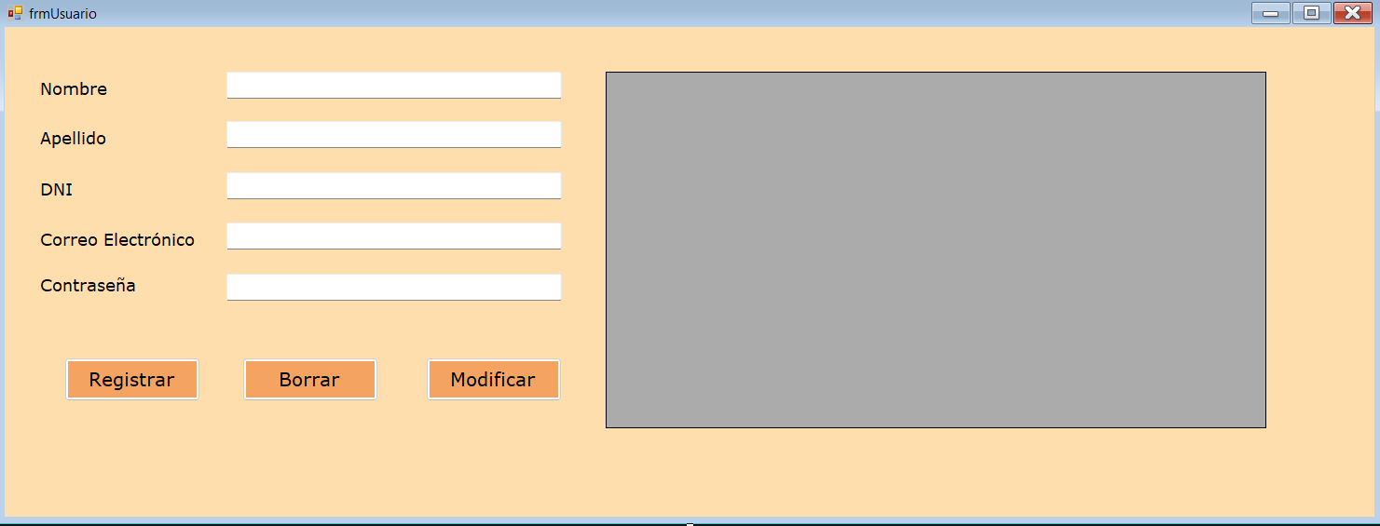

3.5 CU003 Registrar Usuario

3.5.1 Especificación CU
ID Y NOMBRE: CU 003 – Registrar Usuario
ESTADO:
DESCRIPCIÓN: El caso de uso permitirá al administrador registrar un nuevo usuario en el sistema
ACTOR PRINCIPAL: Administrador
ACTORES SECUNDARIOS:
PRECONDICIONES: El administrador debió haberse logueado con éxito previamente en el sistema.
PUNTOS DE EXTENSIÓN: --------
CONDICIÓN:
ESCENARIO PRINCIPAL:
- El administrador se dirige a la sección “Gestión Usuarios” en el menú principal del sistema y selecciona registrar usuario.
- El sistema muestra en pantalla formulario de alta de usuario y solicita el ingreso de datos.
- El administrador ingresa los datos requeridos (Nombre, Apellido, DNI, Correo Electrónico y Contraseña)
- El sistema realiza validación de los datos ingresados y genera el alta de un nuevo usuario.
- El sistema informa al administrador con un mensaje en pantalla “Registro exitoso”.
FLUJOS ALTERNATIVO:
FA1- Datos Incorrectos
4.1 El sistema solicita al administrador que vuelva a ingresar los datos requeridos.
4.2 Vuelve al punto 3 del Escenario Principal.
POSTCONDICIONES: El usuario es registrado con éxito en el sistema y está habilitado para iniciar sesión con sus credenciales.

3.5.2 Diagrama Secuencia Sistema

3.6 CU004 Baja Usuario

3.5.1 Especificación CU
ID Y NOMBRE: CU 004 – Baja Usuario
ESTADO:
DESCRIPCIÓN: El caso de uso permitirá al administrador dar de baja un usuario existente en el sistema.
ACTOR PRINCIPAL: Administrador
ACTORES SECUNDARIOS:
PRECONDICIONES:
. El administrador debió haberse logueado con éxito previamente en el sistema.
. Debe de haber por lo menos un usuario registrado en el sistema.
PUNTOS DE EXTENSIÓN:
CONDICIÓN:
ESCENARIO PRINCIPAL:
- El administrador selecciona la sección usuarios del menú principal del sistema.
- El administrador selecciona la opción Eliminar Usuario en la pantalla del sistema.
- El sistema muestra en pantalla una lista con los usuarios dados de alta en el mismo y los datos correspondientes de los mismos.
- El administrador selecciona el usuario que quiere dar de baja.
- El sistema muestra un mensaje en pantalla “¿Confirma baja de usuario?”
- El administrador confirma baja.
- El sistema informa al administrador con un mensaje en pantalla “Baja exitosa”.
FLUJOS ALTERNATIVO:
FA1- Arrepentimiento de baja
6.1 El administrador rechaza la acción.

POSTCONDICIONES: El administrador da de baja con éxito un usuario del sistema.

3.5.2 Diagrama Secuencia Sistema

3.6 CU005 Modificación Usuario

3.6.1 Especificación CU
ID Y NOMBRE: CU 005 – Modificar Usuario
ESTADO:
DESCRIPCIÓN: El caso de uso permitirá al administrador modificar los datos de un usuario existente en el sistema.
ACTOR PRINCIPAL: Administrador
ACTORES SECUNDARIOS:
PRECONDICIONES:
. El administrador debió haberse logueado con éxito previamente en el sistema.
. Debe de haber por lo menos un usuario registrado en el sistema.
PUNTOS DE EXTENSIÓN:
CONDICIÓN:
ESCENARIO PRINCIPAL:
- El administrador selecciona la sección usuarios del menú principal del sistema.
- El administrador selecciona la opción Modificar Usuario en la pantalla del sistema.
- El sistema muestra en pantalla una lista con los usuarios dados de alta en el mismo y los datos correspondientes de los mismos.
- El administrador selecciona el usuario que quiere modificar.
- El sistema presenta ese usuario con sus respectivos datos y solicita ingresar los datos que quiera modificar.
- El administrador ingresa los datos requeridos.
- El sistema muestra un mensaje en pantalla “¿Confirma modificación de usuario?”
- El administrador confirma modificación.
- El sistema informa al administrador con un mensaje en pantalla “Modificación exitosa”.
FLUJOS ALTERNATIVO:
FA1- Datos Incorrectos
7.1 El sistema solicita al administrador que vuelva a ingresar los datos requeridos.
7.2 Vuelve al punto 4 del Escenario Principal.

FA2- Arrepentimiento de modificación
8.1 El administrador rechaza la acción.

POSTCONDICIONES: El administrador modifica con éxito un usuario del sistema.

3.6.2 Diagrama Secuencia Sistema

4. GESTIÓN ABM PRODUCTO

4.1 Objetivo General

4.2 Diagrama de Clases y DER

4.3 Diagrama ABM Producto

4.4 Pantalla GIU
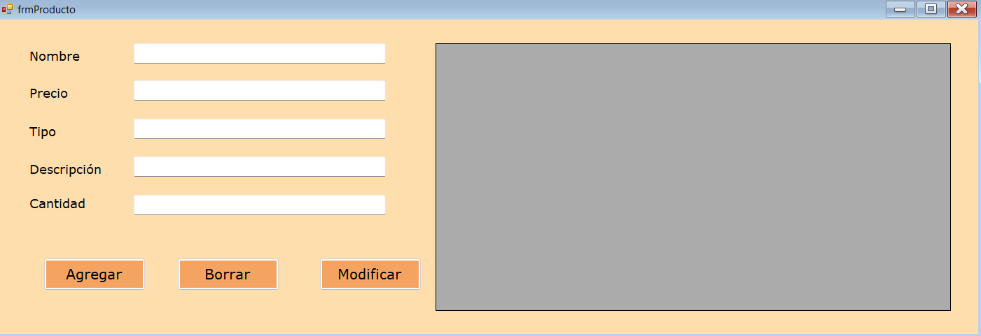

4.5 CU006 Alta Producto

4.5.1 Especificación CU
ID Y NOMBRE: CU 006 – Alta Producto
ESTADO:
DESCRIPCIÓN: El caso de uso permitirá registrar un producto en el sistema
ACTOR PRINCIPAL: Usuario
ACTORES SECUNDARIOS:
PRECONDICIONES:
. El usuario debió haberse logueado con éxito previamente en el sistema.
. El usuario debe tener permisos para hacer un control de los productos.
PUNTOS DE EXTENSIÓN:
CONDICIÓN:
ESCENARIO PRINCIPAL:
- El usuario se dirige al formulario productos y selecciona la opción Alta Producto en la pantalla del sistema.
- El sistema solicita el ingreso de los datos (Nombre, Precio, Tipo, Descripción, Cantidad).
- El usuario ingresa los datos requeridos.
- El sistema realiza validación de los datos ingresados por el sistema.
- El sistema genera alta de un producto.
- El sistema informa al usuario con un mensaje en pantalla “Alta exitosa”.
FLUJOS ALTERNATIVO:
FA1- Datos Incorrectos
5.1 El sistema solicita al usuario que vuelva a ingresar los datos requeridos.
5.2 Vuelve al punto 3 del Escenario Principal.
POSTCONDICIONES: Un producto es dado de alta con éxito en el sistema.

4.5.2 Diagrama Secuencia Sistema

4.6 CU007 Baja Producto

4.6.1 Especificación CU
ID Y NOMBRE: CU 007 – Baja Producto
ESTADO:
DESCRIPCIÓN: El caso de uso permitirá al usuario dar de baja un producto existente en el sistema.
ACTOR PRINCIPAL: Usuario
ACTORES SECUNDARIOS:
PRECONDICIONES:
. El usuario debió haberse logueado con éxito previamente en el sistema.
. El usuario debe tener permisos para hacer un control de los productos.
. Debe de haber por lo menos un producto registrado en el sistema.
PUNTOS DE EXTENSIÓN:
CONDICIÓN:
ESCENARIO PRINCIPAL:
- El usuario selecciona la opción Eliminar Producto en la pantalla del sistema.
- El sistema muestra en pantalla una lista con los productos dados de alta en el mismo y los datos correspondientes de los mismos.
- El usuario selecciona el producto que quiere dar de baja.
- El sistema muestra un mensaje en pantalla “¿Confirma baja de producto?”
- El usuario confirma baja.
- El sistema informa al usuario con un mensaje en pantalla “Baja exitosa”.
FLUJOS ALTERNATIVO:
FA1- Arrepentimiento de baja
5.1 El usuario rechaza la acción.

POSTCONDICIONES: El usuario da de baja con éxito un usuario del sistema.

4.6.2 Diagrama Secuencia Sistema

4.7 CU008 Modificación Producto

4.7.1 Especificación CU
ID Y NOMBRE: CU 008 – Modificación Producto
ESTADO:
DESCRIPCIÓN: El caso de uso permitirá al usuario modificar los datos de un producto existente en el sistema.
ACTOR PRINCIPAL: Usuario
ACTORES SECUNDARIOS:
PRECONDICIONES:
. El usuario debió haberse logueado con éxito previamente en el sistema.
. El usuario debe tener permisos para hacer un control de los productos.
. Debe de haber por lo menos un producto registrado en el sistema.
PUNTOS DE EXTENSIÓN:
CONDICIÓN:
ESCENARIO PRINCIPAL:
- El usuario selecciona la opción Modificar Producto en la pantalla del sistema.
- El sistema muestra en pantalla una lista con los productos dados de alta en el mismo y los datos correspondientes de los mismos.
- El usuario selecciona el producto que quiere modificar.
- El sistema presenta ese producto con sus respectivos datos y solicita ingresar los datos que quiera modificar.
- El usuario ingresa los datos requeridos.
- El sistema muestra un mensaje en pantalla “¿Confirma modificación de producto?”
- El usuario confirma modificación.
- El sistema informa al usuario con un mensaje en pantalla “Modificación exitosa”.

FLUJOS ALTERNATIVO:
FA1- Datos Incorrectos
6.1 El sistema solicita al usuario que vuelva a ingresar los datos requeridos.
6.2 Vuelve al punto 4 del Escenario Principal.

FA2- Arrepentimiento de modificación
7.1 El usuario rechaza la acción.
POSTCONDICIONES: El usuario modifica con éxito un producto del sistema.

4.7.2 Diagrama Secuencia Sistema

----------------------- DE ACA PARA ABAJO 2DA ENTREGA ---------------------------------
GESTIÓN PERMISOS
GESTIÓN IDIOMA
GESTIÓN DE CAMBIOS
DIAGRAMA ENTIDAD RELACIÓN

